Федеральное государственное образовательное бюджетное учреждение
высшего образования
«ФИНАНСОВЫЙ УНИВЕРСИТЕТ ПРИ ПРАВИТЕЛЬСТВЕ
РОССИЙСКОЙ ФЕДЕРАЦИИ»
(Финансовый университет)
Департамент экономической безопасности и управления рисками

МЕТОДИЧЕСКИЕ РЕКОМЕНДАЦИИ
по подготовке и защите выпускных квалификационных работ студентами

Для студентов, обучающихся по направлению подготовки
38.03.01«Экономика»

Профиль «Финансовая разведка»

Москва 2019
Л-33
Лебедев И. А. Методические рекомендации по подготовке и защите выпускных квалификационных работ. Для студентов, обучающихся по направлению подготовки 38.03.01 «Экономика», профиль «Финансовая разведка» М.: Финансовый университет при Правительстве РФ, 2019. - 37с.

Рецензент: Фешина С.С., к.э.н., доцент, доцент Департамента экономической безопасности и управления рискми Федерального государственного образовательного бюджетного учреждения высшего образования «Финансовый университет при правительстве Российской Федерации»

В методических рекомендациях определены требования к выполнению выпускных квалификационных работ, описываются структура, методика написания и правила оформления, а также порядок их защиты, критерии оценки ВКР.

Учебно-методическое издание
Лебедев И. А.
Методические рекомендации по подготовке и защите выпускных квалификационных работ
Для студентов, обучающихся по направлению подготовки 38.03.01«Экономика»
Профиль «Финансовая разведка»

Компьютерный набор, верстка: Волконский В.А.
Формат 60х90/16. Гарнитура TimesNewRoman.
Усл.п.л. 1,15 Изд. №–2019.Тираж ___ экз.
Заказ___________
Отпечатано в Финансовом университете

©И.А. Лебедев, 2019
©Финансовый университет,2019
СОДЕРЖАНИЕ
1. Общие положения 21
1.1. Наименование образовательной программы 21
1.2. Планируемые результаты освоения ОП бакалавриата в соответствии с ФГОС ВО 38.03.01 «Экономика» (уровень бакалавриата) ОП бакалавриата Финуниверситета по программе «Финансовая разведка» 21
2. Определение темы ВКР 26
2.1 Примерный перечень тем ВКР 27
2.2 Сроки выбора и утверждения темы ВКР 30
2.3 Сроки изменения или уточнения темы ВКР 30
3. Руководство и контроль подготовки вкр 31
4. Структура и содержание ВКР 33
5. Порядок подготовки ВКР 40
6. Требования к оформлению ВКР 42
7. Правила подготовки к защите ВКР 42
8. Критерии оценки ВКР 44

1. Общие положения

1.1. Наименование образовательной программы
Образовательная программа высшего образования (ОП ВО), программа бакалавриата, направление подготовки 38.03.01 «Экономика», профиль «Финансовая разведка».

1.2. Планируемые результаты освоения ОП бакалавриата в соответствии с ФГОС ВО 38.03.01 «Экономика» (уровень бакалавриата) ОП бакалавриата Финуниверситета по программе «Финансовая разведка»:
- Способность к восприятию межкультурного разнообразия общества, в социально-историческом, этическом и философских контекстах, анализу и мировоззренческой оценке происходящих процессов и закономерностей (УК-1);
- Способность применять нормы государственного языка Российской Федерации в устной и письменной речи в процессе личной и профессиональной коммуникаций (УК-2);
- Способность применять знания иностранного языка на уровне, достаточном для межличностного общения, учебной и профессиональной деятельности (УК-3);
- Способность использовать прикладное программное обеспечение при решении профессиональных задач (УК-4);
- Способность использовать основы правовых знаний в различных сферах деятельности (УК-5);
- Способность применять методы физической культуры для обеспечения полноценной социальной и профессиональной деятельности (УК-6)
- Способность создавать и поддерживать безопасные условия жизнедеятельности, владеть основными методами защиты от возможных последствий аварий, катастроф, стихийных бедствий (УК-7);
- Способность и готовность к самоорганизации, продолжению образования, к самообразованию на основе принципов образования в течение всей жизни (УК-8);
- Способность к индивидуальной и командной работе, социальному взаимодействию, соблюдению этических норм в межличностном профессиональном общении (УК-9);
- Способность осуществлять поиск, критически анализировать, обобщать и систематизировать информацию, использовать системный подход для решения поставленных задач (УК-10);
- Способность к постановке целей и задач исследований, выбору оптимальных путей и методов их достижения (УК-11);
- Владение основными научными понятиями и категориальным аппаратом современной экономики и их применение при решении прикладных задач (ПКН-1);
- Способность на основе существующих методик, нормативно-правовой базы рассчитывать финансово-экономические показатели, анализировать и содержательно объяснять природу экономических процессов на микро и макроуровне (ПКН-2);
- Способность осуществлять сбор, обработку и статистический анализ данных, применять математические методы для решения стандартных профессиональных финансово-экономических задач, интерпретировать полученные результаты (ПКН-3);
- Способность оценивать показатели деятельности экономических субъектов (ПКН-4);
- Способность составлять и анализировать финансовую, бухгалтерскую, статистическую отчетность и использовать результаты анализа для принятия управленческих решений (ПКН-5);
- Способность предлагать решения профессиональных задач в меняющихся финансово-экономических условиях (ПКН-6);
- Способность применять знания для просветительской деятельности в области основ экономических знаний (ПКН-7);
- Способность разрабатывать и внедрять процедуры, нормы и правила внутреннего контроля в целях ПОД/ФТ (ПКП-1);
- Способность выявлять, документировать и анализировать риски отмывания доходов, полученных преступным путем, и финансирования терроризма (ПКП-2);
- Способность устанавливать признаки сомни тельных операций и сделок в организации и документально фиксировать сведения о них (ПКП-3);
- Способность подготавливать аналитические записки и отчетные документы об эффективности системы внутреннего контроля в организации и в подразделениях контроля в целях ПОД/ФТ (ПКП-4).
Перечень знаний, умений, владений, которые выпускник по направлению подготовки 38.03.01 «Экономика» должен продемонстрировать для подтверждения освоенных компетенций.
Знать:
- Методики разработки Правил внутреннего контроля для организаций субъектов ПОД/ФТ/ФРОМУ;
- Положения нормативных правовых актов о критериях отнесения финансовых операций к подозрительным в сфере ПОД/ФТ/ФРОМУ;
- Основные методы оценки рисков ОД/ФТ;
- Методики идентификации и оценки риска ОД/ФТ в отношении риска клиента;
- Теоретические основы анализа рисков, а также соответствующие практики, положения стандартов, рекомендации и требования регулирующих организаций;
- Методики прогнозирования рисков отмывания доходов, полученных преступным путем, и финансирования терроризма;
- Основные признаки сомнительных операций и сделок, требования законодательных и нормативно-правовых документов в сфере обеспечения безопасности и противодействия терроризму и экстремизму;
- Признаки, количественные и качественные характеристики необычных операций (сделок), а также методы и средства их выявления;
- Сущность и содержание финансово-экономической информации и методики проведения ее мониторинга;
- Требования и методики подготовки аналитических записок и отчетных документов о функционировании системы внутреннего контроля в организациях и в подразделениях по вопросам ПОД/ФТ;
- Требования действующего законодательства по вопросам противодействия фактам нарушений в сфере ПОД/ФТ и правила проведения внутреннего контроля в организации;
- Правила проведения контрольных проверок в системе внутреннего контроля и методики организации деятельности по устранению выявленных нарушений;
- Методы, стандарты и средства по управлению рисками, определению количественных и качественных характеристик рисков;
- Основные положения законодательства, в том числе ПОД/ФТ о признаках и проявлениях рисков теневой экономики;
- Требования основных документов, предъявляемых к составлению отчетов о проверках с указанием выявленных нарушений законодательства о противодействии легализации (отмыванию) доходов, полученных преступным путем, и финансированию терроризма, правил внутреннего контроля и иных организационно-распорядительных документов.
Уметь:
- самостоятельно выделять существенные процедуры для формирования графика разработки правил внутреннего контроля в соответствии с нормами права;
- проводить экономико-правовую экспертизу документов, используемых субъектами финансовой деятельности; анализировать факты и возникающие риски и угрозы в связи с реализацией программ ПОД/ФТ/ФРОМУ;
- квалифицированно и уместно использовать требования нормативных правовых актов в профессиональной деятельности по управлению рисками ПОД/ФТ/ФРОМУ;
- оптимизировать выбор методик идентификации и оценки риска ОД/ФТ в отношении риска клиента;
- подбирать необходимую информацию по анализу среды, применять процедуры и разрабатывать модели анализа рисков отмывания доходов, полученных преступным путем, и финансирования терроризма;
- разрабатывать модели прогнозирования рисков отмывания доходов, полученных преступным путем, и финансирования терроризма;
- осуществлять мониторинг финансово-хозяйственной деятельности для выявления необычной / подозрительной деятельности в целях ОД/ФТ и сделок;
- использовать возможности системы противодействия финансирования экстремизма и терроризма в целях минимизации рисков необычных операций (сделок), и их негативных последствий;
- разрабатывать и оформлять отчетные документы о выявлении в организации операций (сделок) подлежащих контролю в целях ПОД/ФТ;
- использовать возможности системы противодействия финансированию экстремизма и терроризма в интересах обеспечения эффективности системы внутреннего контроля в целях ПОД/ФТ;
- выявлять, анализировать и оформлять в установленном порядке информацию о количестве сообщений, подлежащих обязательному контролю, и о подозрительных операциях (сделках);
- разрабатывать и реализовывать меры по предотвращению/ минимизации фактов финансирования экстремизма и терроризма;
- использовать возможности системы внутреннего контроля в целях выявления рисков ПОД/ФТ, предотвращения фактов финансирования экстремизма и терроризма;
- использовать возможности системы внутреннего контроля в целях выявления рисков теневой экономики;
- разрабатывать и документально оформлять оценки системы внутреннего контроля, формулировать конструктивные предложения по его совершенствованию
Владеть:
- методологией выявления правонарушений и преступлений в сфере ПОД/ФТ по результатам проведенного финансового расследования;
- навыками проведения анализа информации и выявления операции (сделки), подлежащие контролю в целях ПОД/ФТ в соответствии с требованиями законодательства Российской Федерации в сфере ПОД/ФТ;
- методологией идентификации и устранения уязвимостей системы экономической безопасности хозяйствующего субъекта в области ПОД/ФТ;
- основами методики финансово-экономической экспертизы;
- основными методами организации внутренних расследований в организациях;
- способами выявления операций с денежными средствами или иным имуществом, подлежащих контролю, и проведение внутренних расследований;
- основными методами организации внутренних расследований в организациях;
- навыками использования инновационных технологий, прогнозирования развития финансово-экономических процессов и навыков использования финансово - экономической информации в профессиональной деятельности;
- способами выявления операций с денежными средствами или иным имуществом, подлежащих контролю, и проведение внутренних расследований.

2. Определение темы ВКР
Примерная тематика выпускных квалификационных работ (ВКР) определяется Департаментом экономической безопасности и управления рисками. Обучающийся может выбрать любую из предложенных тем, с учетом возможности получения фактического материала для ее написания, актуальности и прикладного значения проблемы, сферы своих исследовательских интересов и особенностей профессиональной деятельности.
Обучающийся имеет право предложить собственную тему ВКР, соответствующую требованиям направления и профиля подготовки, представив заявление на имя руководителя департамента с обоснованием целесообразности ее разработки. Руководитель департамента имеет право принять предложенную тему, аргументировано отклонить инициативную тему ВКР или, при согласии студента, ее переформулировать.

2.1 Примерный перечень тем ВКР
1.Деятельность подразделений финансовой разведки и их роль в регулировании движения международного капитала
2.Подразделения финансовой разведки стран Евросоюза в противодействии легализации незаконных доходов
3.Развитие системы финансового мониторинга в РФ
4.Эффективность региональных групп, созданных по типу ФАТФ (РГТФ), на примере евразийской группы противодействия легализации преступных доходов и финансированию терроризма (ЕАГ)
5.Эффективность ФАТФ в противодействии финансированию терроризма: проблемы регулирования и контроля
6.ФАТФ в противодействии финансированию терроризма (специфика подхода)
7.Метаанализ оценок эффективности систем ПОД/ФТ европейских стран: идентификация уязвимости на наднациональном уровне
8.Международно-правовые основы комплаенс-контроля по противодействию финансированию терроризма в рамках имплементации глобальной контртеррористической стратегии ООН
9.Противодействие легализации доходов, полученных преступным путем, и финансированию терроризма: проблема соотношения требований международных стандартов и реалий российской действительности
10.Финансовые расследования в сфере движения бюджетных средств
11.Финансовые расследования при противодействии наркоторговле и иным формам организованной преступной деятельности
12.Финансовые расследования при борьбе с коррупцией
13.Рекомендации ФАТФ, их применение в России
14.Социально-экономическое и политическое значение финансового мониторинга
15.Формирование национальной системы ПОД/ФТ
16.Национальная система ПОД/ФТ российской федерации: общая характеристика, основные агенты, межсегментные взаимосвязи, нормативные правовые акты о ПОД/ФТ
17.Государственное регулирование в банковской сфере, на страховом рынке и рынке ценных бумаг, на рынке драгоценных металлов и драгоценных камней и в сфере федеральной почтовой связи. Государственное регулирование других организаций, не имеющих надзорных органов
18.Финансовая разведка России в международной системе противодействия легализации доходов, полученных преступным путем, и финансированию терроризма
19.Деофшоризация экономики России в системе противодействия легализации доходов, полученных преступным путем, и финансированию терроризма
20.Аудит системы внутреннего контроля в целях противодействия легализации доходов, полученных преступным путем, и финансированию терроризма
21.Перспективы применения механизмов замораживания, ареста и конфискации преступных активов, механизмов управления конфискованными активами
22.Новые технологии платежей и расчетов как способ отмывания денег
23.Методологические основы анализа данных бухгалтерского и управленческого учета как метод финансовых расследований в организации
24.Противодействие легализации (отмыванию) доходов, полученных преступным путем, и финансированию терроризма на уровне субъекта первичного мониторинга
25.Финансовое расследование и оценка нанесенного ущерба хозяйствующему субъекту
26.Современные формы и методы организации превентивных мер по своевременному выявлению и предотвращению корпоративного мошенничества и коррупционных проявлений
27.Правовые основы финансовых расследований фактов организации незаконных финансовых операций в деятельности хозяйствующего субъекта
28.Анализ и совершенствование нормативно-правовой практики противодействия корпоративному мошенничеству в России и ведущих развитых странах
29.Практика противодействия корпоративному мошенничеству в России и ведущих развитых странах
30.Организация финансовых расследований в деятельности подразделений экономической безопасности с учетом риск-ориентированного подхода
31. Современные приемы и методы исследования рисков контрагентов как составная часть финансовых расследований в организации
32.Применение экономическо-правовой экспертизы при проведении расследований хищений и коррупции в деятельности хозяйствующих субъектов
33.Рекомендации по совершенствованию внутренних регламентов работы при организации финансовых расследований
34.Совершенствование порядка расследований финансовых правонарушений
35.Управление регуляторными рисками: инструменты и организационная структура
36. Особенности средств решения задачи «Изучение последствий» при расследовании злоупотребления полномочиями в коммерческих или иных организациях
37.Методологические основы финансово-экономической экспертизы при выявлении и предупреждении криминального банкротства хозяйствующего субъекта
38.Совершенствование методов выявления, оценки и определения приемлемого уровня комплаенс риска в целях ПОД/ФТ в организации.

2.2 Сроки выбора и утверждения темы ВКР
Таблица 1. Сроки выбора и утверждения темы ВКР
№№ п/п | Содержание работы | Сроки исполнения
 | Тематика ВКР для студентов выпускного курса  (Страница департамента) | До 20 сентября  текущего учебного года
- 1 | Выбор темы ВКР студентом, написание заявления – (Приложение 1) | До 15 октября  текущего учебного года
 | Утверждение тем ВКР. | Октябрь  текущего учебного года
 | Подготовка Приказа Финуниверситета о закреплении тем ВКР за студентами и назначении руководителей ВКР | Октябрь  текущего учебного года
 | Приказ Ректора о закреплении тем ВКР за студентами и назначении руководителей ВКР | Не позднее 30 октября текущего учебного года
 | Изменение тем ВКР с оформлением заявления  (в случае необходимости, заявление – Приложение 1) | Не позднее 31 марта текущего учебного года (за 2 месяца до ГИА)
 | Уточнение тем ВКР с оформлением заявления  (в случае необходимости, заявление – Приложение 1) | Не позднее 30 апреля текущего учебного года (за 1 месяц до ГИА)

2.3 Сроки изменения или уточнения темы ВКР
- изменения темы ВКР возможно не позднее, чем за два месяца до начала ГИА;
- уточнение темы ВКР возможно не позднее, чем за один месяц до начала ГИА.
Изменение и уточнение темы ВКР проводится на основании личного заявления студента, согласованного с руководителем, на имя руководителя департамента, согласованного с руководителем (Приложение 1).

3. Руководство и контроль подготовки ВКР
3.1 Обязанности руководителя ВКР:
1) консультирование обучающегося при выборе им окончательной темы ВКР;
2) разработка задания на подготовку ВКР (Приложение 2);
3) оказание помощи в подготовке плана ВКР;
4) консультирование обучающегося по подбору литературы и фактического материала;
5) содействие в выборе методики исследования;
6) проведение систематических консультаций с обучающимся по проблематике работы, предоставление квалифицированных рекомендаций по содержанию ВКР;
7) осуществление постоянного контроля за ходом выполнения ВКР;
8) осуществление контроля за качеством подготовки ВКР и принятие решения о размещении завершенной ВКР обучающимся на ИОП;
9) информирование служебной запиской руководителя департамента в случае несоблюдения обучающимся графика подготовки ВКР для применения мер воздействия, предусмотренных Правилами внутреннего трудового распорядка обучающихся, утвержденными приказом Финансового университета от 15.17.2013 № 1335/о;
10) информирование служебной запиской руководителя департамента о неготовности ВКР, в том числе и к размещению на ИОП;
11) консультирование обучающегося при подготовке презентации и доклада для защиты ВКР;
12) представление письменного отзыва о работе обучающегося в период подготовки ВКР по форме согласно Приложению 3. В случае выполнения одной ВКР несколькими обучающимися руководитель ВКР составляет письменный отзыв об их совместной работе в период подготовки ВКР;
13) размещение отзыва на ИОП;
14) присутствие на защите ВКР при условии его незанятости в аудиторной работе со студентами.
15) При необходимости руководитель департамента может привлекать для консультирования, обучающегося консультантов из числа ППС другого департамента/кафедры Финансового университета по согласованию с руководителем соответствующего департамента/заведующим соответствующей кафедры.
3.2 Обязанности консультанта:
1) оказывать консультационную помощь обучающемуся в выборе методики исследования, в подборе литературы и фактического материала в части содержания консультируемого вопроса;
2) давать квалифицированные рекомендации в части содержания консультируемого вопроса;
3) контролировать ход выполнения бакалаврской работы в части содержания консультируемого вопроса.
3.3 Обязанности обучающегося:
1) разработать и согласовать с руководителем план подготовки ВКР;
2) систематически работать над ВКР в соответствии с установленными сроками и требованиями, использовать методические рекомендации Департамента экономической безопасности и управления рисками;
3) регулярно общаться с руководителем ВКР (и консультантом при наличии) и информировать его о проделанной работе;
4) представить ВКР в установленные сроки.
3.4 Департамент экономической безопасности и управления рисками:
1) разрабатывает методические рекомендации по подготовке и защите ВКР;
2) устанавливает сроки подготовки ВКР по главам (график работы над ВКР);
3) осуществляет контроль регулярности и качества взаимодействия обучающихся и руководителей ВКР, а также хода подготовки ВКР; в случае выявления нарушений установленных требований и норм принимает меры к их устранению и информирует о нарушениях руководство Факультета экономики и бизнеса;
4) контролирует своевременное размещение ВКР на ИОП обучающимся;
5) информирует декана Факультета об отсутствии ВКР обучающегося на ИОП и о непредставлении ВКР к защите.
3.5 Требования к отзыву руководителя ВКР (Приложение 3).

4. Структура и содержание ВКР
4.1 ВКР должна включать следующие разделы:
- титульный лист (Приложение 4);
- содержание (Приложение 5);
- введение;
- основная часть, структурированная на главы и параграфы;
- заключение;
- список использованных источников;
- приложения (при наличии).
4.2 Требования к содержанию и объему каждого раздела ВКР
Указанные выше основные разделы ВКР должны иметь определенное внутреннее содержание (таблица 2).
Таблица 2. Требования к объему и содержанию ВКР
№  п/п | Наименование раздела ВКР | Кол-во страниц
 | Титульный лист (Приложение 4) | 1
- | Содержание (Приложение 5) | 1
 | Введение | 2-3
1  1.1  1.2  1.3 | Глава 1 - теоретическая часть (30-35% от всего объема ВКР)  Эволюция научных взглядов на рассматриваемую проблему  Общая характеристика рассматриваемой проблемы  Анализ современного состояния исследуемой проблемы | 20-28
2  2.1  2.2  2.3 | Глава 2 – аналитическая часть (20-40% от всего объема ВКР)  Анализ конкретного материала по избранной теме (на примере конкретной организации), желательно за период не менее 2 лет  Сравнительный анализ с действующей практикой  Описание выявленных закономерностей, проблем и тенденций развития объекта и предмета исследования; рассмотрение возможных причин, мешающих эффективному функционированию рассматриваемого объекта  Анализ системы управления конкретного объекта исследования применительно к исследуемой проблеме | 15-22
3  3.1  3.2 | Глава 3 - практическая часть (15-25% от всего объема ВКР)  Выводы по результатам анализа и предложение собственных решений по совершенствованию предмета исследования в соответствии с выбранной темой ВКР  Оценка эффективности предлагаемых решений | 15-20
 | Заключение | 3-4 (до 5)
 | Список использованных источников (не менее 40) | 2
 | Приложения (при необходимости)
Итого |  | 70-80

Введение
Обосновывается: 1) актуальность выбранной темы, ее теоретическое и практическое значение, степень ее проработанности; 2) цель и задачи, которые намечается реализовать в ВКР; 3) выбор объекта и предмета исследования; 4) структура ВКР (из каких разделов состоит, их названия); 5) база исследования (учебно-методическая литература, статистические данные, справочные материалы, нормативные документы, электронные ресурсы и т. п.); методы исследования.
Первичным является объект исследования (более широкое понятие) вторичным – предмет исследования, в котором выделяется определенная проблемная ситуация. Объект исследования – это, обычно, хозяйствующий субъект. Вторичным является предмет исследования, в котором выделяется определенная проблемная ситуация. Предметом исследования принято считать ту из сторон объекта исследования, которая непосредственно подлежит изучению.
При формулировке предмета исследования следует учитывать, что он чаще всего близок к теме исследования. Один и тот же объект может служить предметом разных исследований. Объект и предмет исследования соотносятся между собой как общее и частное.
Цель исследования – это то, что в самом общем виде должно быть достигнуто в итоге исследования выпускной квалификационной работы. Определение цели исследования является ее центральной проблемой. Цель исследования в ВКР ставится для того, чтобы сразу же определить, какие результаты будут получены и обоснованы в данной работе. Цель исследования конкретизирует название ВКР.
Рекомендуется формулировать цель исследования после определения объекта и предмета исследования, поскольку цель любой деятельности можно ставить лишь тогда, когда известно, на какой конкретно объект и предмет она будет направлена.
Целью исследования в ВКР должно быть получение определенных результатов, а не сам процесс исследования. Формулировка цели исследования обычно начинается словами: «обосновать что-либо», «выявить что-либо», «определить характеристики …», «описать что-либо», «обобщить что-либо», «создать классификацию …», «доказать эффективность разработанной (программы, методики и т.д.)» и т.п.
Некорректной формулировкой цели исследования является формулировка типа: «исследовать то-то ...», «изучить то-то …» и т.п.
Программа исследования должна четко отвечать на вопрос: решение какой проблемы и получение какого результата должно быть достигнуто в ВКР. Если цель исследования не совсем ясна, могут возникнуть разногласия по его итогам. В теоретически ориентированном исследовании, прежде всего, решаются теоретические, а затем практические задачи. В прикладном исследовании практические задачи являются основными, а теоретические – неосновными.
После формулирования цели исследования определяются задачи исследования. Задачи вытекают из общей цели, их определение начинается обычно словами: изучить, выяснить, разработать, экспериментально доказать, и т. д. Формулировки задач необходимо делать как можно точнее, так как обычно формулировки соответствует названию разделов и подразделов самой ВКР.

Основная часть
Основная часть ВКР включает главы и параграфы в соответствии с логической структурой изложения. Основная часть ВКР содержит три (или две) главы: теоретическую, аналитическую и практическую (методическую). Каждая глава состоит из двух-трех параграфов. Название главы не должно дублировать название темы, а названия параграфов – названия глав. Формулировки должны быть лаконичны и отражать суть главы (параграфа).
Теоретическая часть
Этот раздел (глава 1) включает в себя теоретическое обоснование работы и выводит на основной предмет исследования. Здесь необходимо определить сущность исследуемой проблемы, обобщить опыт (как положительный, так и негативный) реализации рассматриваемой проблемы в деятельности отечественных и зарубежных организаций, например, по методическому обеспечению, степени проработки организационного, экономического, правового механизма реализации проблемы; определить, какие процессы (организационные, экономические, социальные) составляют основу рассматриваемой проблемы. Первая глава должна содержать исторические, теоретические и методические аспекты исследуемой проблемы. Написание этой главы проводится на базе предварительно подобранных литературных источников, в которых освещаются вопросы, в той или иной степени раскрывающие тему ВКР. Особое внимание следует обратить на законодательную, нормативную и специальную документацию, посвященную вопросам, связанным с предметом и объектом исследования. Объем этой главы должен составлять 30-35% от всего объема ВКР. Завершается первая глава обоснованием необходимости проведения аналитической части работы.

Аналитическая часть
Во этом разделе ВКР (глава 2) анализируются особенности объекта исследования, а также практические аспекты проблем, рассмотренных в первой главе ВКР. Данный раздел включает в себя характеристику и анализ исследуемого объекта той или иной степени глубины, в зависимости от поставленных цели и задач. Приводится историческая краткая справка, характеризующая объект исследования, рассматриваются основные показатели его деятельности. Дается краткий анализ состояния производственно-хозяйственной деятельности организации по элементам (в соответствии с темой ВКР): кадровый состав организации, миссия организации, ее цели и задачи, организационная структура предприятия и т. д. Исследование персонала может проводиться в российских и зарубежных компаниях, в конкретной организации, в частности. Проведенный анализ в этой части работы позволит разработать конкретные мероприятия и предложения по совершенствованию и дальнейшему развитию предмета исследования. В главе содержатся: анализ конкретного материала по избранной теме (на примере конкретной организации), желательно за период не менее 2 лет; сравнительный анализ с действующей практикой (на примере ряда организаций, отрасли (отраслей), региона (регионов) страны; описание выявленных закономерностей, проблем и тенденций развития объекта и предмета исследования; оценка эффективности принятых решений (на примере конкретной организации, отрасли, региона, страны), рассмотрение возможных причин, мешающих эффективному функционированию рассматриваемого объекта. При этом могут содержаться ссылки на опыт отечественных и зарубежных организаций, подтверждающий негативные моменты в деятельности анализируемого объекта. В данном разделе следует описать все недостатки, выявленные при анализе состояния изучаемой проблемы по теме ВКР. В ходе анализа используются аналитические таблицы, расчеты, формулы, схемы, диаграммы и графики. Объем второй главы должен составлять, как правило, 20-40% от всего объема ВКР.

Практическая часть
Этот раздел (глава 3) может носить методический и непосредственно практический характер. Методические подходы к решению проблемы: целесообразно выделить состав и краткое содержание принципов и методов разрешения изучаемой проблемы на практике. Должны быть сделаны выводы по результатам анализа и предложения собственных решений, предложен взаимосвязанный комплекс мероприятий, направленных на устранение выявленных недостатков. Комплекс мероприятий должен носить конкретный характер и иметь детальную и тщательную проработку в соответствии с выбранной темой ВКР. Важной составляющей третьей главы является оценка эффективности предлагаемых решений. С учетом актуальной методологии инструментария необходимо оценить соотношение издержек и выгоды объекта исследования от реализации предложенных решений.
Объем третьей главы должен составлять, как правило, 15-25% от всего объема ВКР.
Каждая из глав ВКР должна позволить руководителю оценить и отметить в отзыве уровень сформированности профессиональных компетенций.
Заключение
В заключении формулируются обобщенные результаты проделанной работы, формулируются выводы и предложения по всем трем (двум) главам ВКР с их кратким обоснованием в соответствии с поставленными целью и задачами, поставленными в исследовании, и отраженными во введении ВКР. На их основе показывается значимость результатов, показывается, что поставленная цель достигнута. По своему содержанию заключение должно быть «симметрично» введению, т. е. в нем автор как бы еще раз напоминает содержание выполненной работы и показывает достижение цели исследования. При этом выводы общего порядка, не вытекающие из результатов и содержания ВКР, не допускаются. Выводы также не могут подменяться механическим повторением выводов по отдельным главам. Выводы являются наиболее важной и значимой частью заключения. Заключение лежит в основе доклада студента на защите ВКР.
Список использованных источников
После заключения приводится перечень использованных источников.
Работа с литературой является неотъемлемой составной частью как научных исследований, так и практических разработок. Литературные источники располагаются в алфавитном порядке по фамилиям авторов. Следует отметить, что в ВКР следует как можно меньше использовать учебники и учебные пособия. Упор при выборе литературы должен быть сделан на статистические, нормативные материалы и регламентирующие документы исследуемой организации.
По каждому литературному источнику указывается: его автор (или группа авторов), полное название книги или статьи, место издания и наименование издательства (для книг и брошюр), год издания; для журнальных статей указывается наименование журнала, год выпуска и номер. По сборникам трудов (статей) указывается автор статьи, ее название и далее название книги (сборника) и ее выходные данные.
Подбирая литературу (монографии, брошюры, журнальные статьи и т.п.), необходимо учитывать время ее издания. Следует использовать литературу последних пяти лет.
Использованные источники должны располагаться в следующем порядке:
законы Российской Федерации (в прямой хронологической последовательности);
указы Президента Российской Федерации (в прямой хронологической последовательности);
постановления Правительства Российской Федерации (в прямой хронологической последовательности);
нормативные акты, инструкции;
иные официальные материалы (резолюции-рекомендации международных организаций и конференций, официальные доклады, официальные отчеты и др.);
монографии, учебники, учебные пособия (в алфавитном порядке);
авторефераты диссертаций (в алфавитном порядке);
научные статьи (в алфавитном порядке);
литература на иностранном языке (в алфавитном порядке);
интернет-источники.
В тексте ВКР обязательны ссылки на указанные в перечне источники.
Приложения
В приложениях приводятся расчетные материалы (при необходимости), формы документов, отражающих анализ производства и управления; рабочая документация (положения, должностные инструкции, штатные расписания, формы документов и т.д.), а также другие материалы, использование которых в основном тексте перегружает его и нарушает логическую стройность изложения. Страницы Приложений в общий объем не включаются.

5. Порядок подготовки ВКР
5.1 Сроки составления плана и задания на ВКР, утверждения задания на ВКР устанавливаются в соответствии с приказом Финуниверситета «О проведении практики, подготовке ВКР» на текущий год.
5.2 Сроки предоставления каждой главы ВКР устанавливаются в соответствии с приказом Финуниверситета «О проведении практики, подготовке ВКР» на текущий год.
5.3 Требование проверки ВКР в системе «Антиплагиат» (доля заимствований не должна превышать 15 % от объема работы) в соответствии с п. 4.4 Положения о ВКР.
ВКР в обязательном порядке проверяется руководителем ВКР в системе «Антиплагиат. ВУЗ». В случае выявления заимствований в объеме более 15% заимствований руководитель ВКР проводит анализ текста на соблюдение норм правомерного заимствования и принимает решение о правомерности использования заимствованного текста в ВКР.
Экспертная оценка уровня авторского текста в ВКР отражается в отзыве руководителя.
В случае выявления неправомерного заимствования по подготовке ВКР работа возвращается руководителем ВКР на доработку.
5.4 Порядок и сроки размещения электронной версии ВКР на ИОП представления текста ВКР на бумажном носителе.
Обучающийся обязан разместить с разрешения руководителя законченную и оформленную в соответствии с данными методическими рекомендациями ВКР в электронном виде (далее - ЭВКР) на ИОП не позднее 10-ти календарных дней до начала ГИА согласно календарному графику, ежегодно утверждаемому приказом об организации учебного процесса.
Если обучающийся не разместил ЭВКР на ИОП в сроки, установленные для написания ВКР, руководитель департамента незамедлительно служебной запиской информирует декана Факультета экономики и бизнеса о подготовке проекта приказа об отчислении обучающегося из Финансового университета как не выполнившего обязанностей по добросовестному освоению образовательной программы и выполнению учебного плана, включая подготовку ВКР.
ВКР в распечатанном и переплетенном виде (не менее 60 и не более 80 станиц без учета приложений), соответствующем электронной версии, размещенной на ИОП, подписывается обучающимся, руководителем ВКР, консультантом (при наличии) и представляется обучающимся вместе в письменным разрешением обучающегося на размещение ВКР на ИОП, отзывом руководителя ВКР и отчетом о проверке на заимствования по системе «Антиплагиат» в департамент не позднее 5-ти дней до даты защиты ВКР.
5.5 Условия допуска обучающегося к защите ВКР
К защите ВКР допускаются обучающиеся, не имеющие академической задолженности и в полном объеме выполнившие учебный план или индивидуальный учебный план по соответствующей образовательной программе высшего образования – программе бакалавриата, успешно сдавшие государственный экзамен или отсутствовавшие на государственном экзамене по уважительной причине.

6. Требования к оформлению ВКР
Требования к оформлению ВКР представлены в приложении 6.

7. Правила подготовки к защите ВКР
7.1 Требования к содержанию и продолжительности доклада ВКР
Доклад должен включать в себя:
- обоснование выбранной темы;
- описание цели и задач исследования;
- круг рассматриваемых проблем и методы их решения;
- результаты анализа практического материала и их интерпретация;
- конкретные рекомендации по совершенствованию разрабатываемой темы.
В заключительной части доклада характеризуется значимость полученных результатов и даются общие выводы.
На доклад студенту отводится не более 10 минут.
7.2 Требования к презентации ВКР.
Доклад должен сопровождаться презентацией, иллюстрирующей основные положения работы с использованием мультимедийных средств, выполненной в программе PowerPoint. Количество слайдов – 10-15.
7.3 Процедура защиты ВКР включает в себя:
- открытие заседания ГЭК (председатель);
- доклады обучающихся. Предусматривается не более 10 минут на доклад обучающегося;
- вопросы членов комиссии по ВКР и докладу обучающегося. При ответах на вопросы обучающийся имеет право пользоваться своей работой;
- выступление руководителя ВКР либо, в случае его отсутствия, заслушивание текста отзыва.
7.4 Порядок определения результатов защиты ВКР
ГЭК при определении результата защиты ВКР принимает во внимание:
- оценку руководителем ВКР работы обучающегося в период подготовки ВКР, степени ее соответствия требованиям, предъявляемым к ВКР, наличие практической значимости и обоснованности выводов и рекомендаций, сделанных обучающимся в результате проведенного исследования;
- общую оценку членами ГЭК содержания работы, ее защиты, включая доклад, ответы на вопросы членов ГЭК;
В случае возникновения спорной ситуации при равном числе голосов председатель обладает правом решающего голоса.
7.5 Порядок повторной защиты ВКР, определенный в п. 5.4 Порядка проведения ГИА по программам бакалавриата и магистратуры в Финансовом университете, утвержденного приказом Финуниверситета от 14.10.2016 № 1988/о.
7.6 Порядок защиты ВКР в случае неявки на защиту ВКР в соответствии с п. 6.9 Положения о ВКР.
7.7 Сроки подачи апелляции в соответствии с п. 6.8 Положения о ВКР.

8. Критерии оценки ВКР
8.1 Перечень знаний, умений, владений, которые выпускник по направлению подготовки 38.03.01 «Экономика» должен продемонстрировать для подтверждения освоенных компетенций приведен в разделе 1 «Общие положения» настоящих Методических рекомендаций.
8.2 Оценка «отлично» выставляется, если работа имеет исследовательский характер, грамотно изложенную теоретическую часть, логичное, последовательное изложение материала с соответствующими выводами и обоснованными предложениями. При ее защите студент свободно оперирует данными исследования, вносит обоснованные предложения, свободно ориентируется в вопросах тематики исследования, правильно применяет эти знания при изложении материала, легко отвечает на поставленные вопросы. На работу имеется положительный отзыв руководителя.
8.3 Оценка «хорошо» выставляется, если работа имеет исследовательский характер, грамотно изложенную теоретическую часть, последовательное изложение материала с соответствующими выводами, однако с не вполне обоснованными предложениями. При ее защите студент показывает знание вопросов темы, оперирует данными исследования, вносит предложения, ориентируется в вопросах тематики исследования, применяет эти знания при изложении материала, но имеются замечания при ответах на поставленные вопросы. На работу имеется положительный отзыв руководителя.
8.4 Оценка «удовлетворительно» выставляется, если работа имеет исследовательский характер, содержит теоретическую часть, базируется на практическом материале, но анализ выполнен поверхностно, просматривается непоследовательность изложения материала, представлены необоснованные предложения. При защите работы студент проявляет неуверенность, показывает слабое знание вопросов темы, не дает полного аргументированного ответа на заданные вопросы. В отзыве руководителя имеются замечания по содержанию работы и/или методике анализа.
8.5 Оценка «неудовлетворительно» выставляется, если работа не носит исследовательского характера, в ней отсутствуют выводы, или они носят декларативный характер. При защите работы студент затрудняется отвечать на поставленные вопросы, при этом допускает существенные ошибки. В отзыве руководителя имеются критические замечания.

ПРИЛОЖЕНИЕ 1

Образец заявления о закреплении темы ВКР

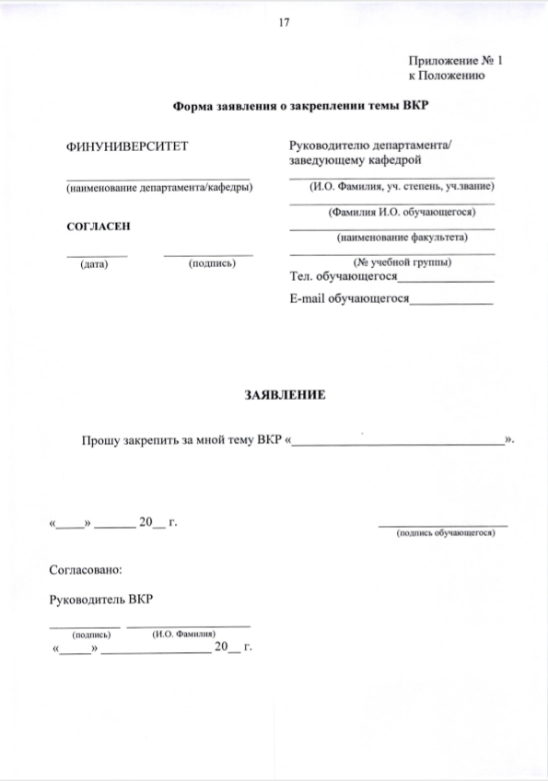

ПРИЛОЖЕНИЕ 2

Образец задания на подготовку ВКР
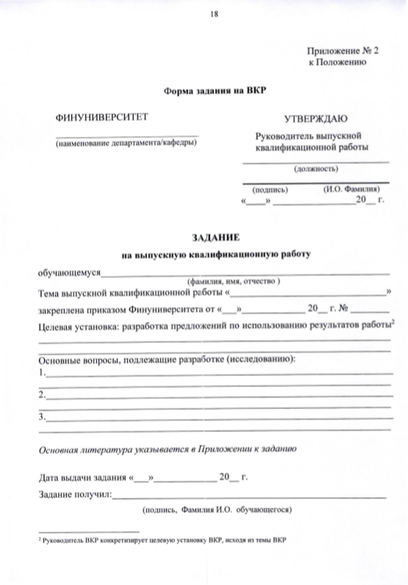

ПРИЛОЖЕНИЕ 3

Образец оформления отзыва руководителя ВКР
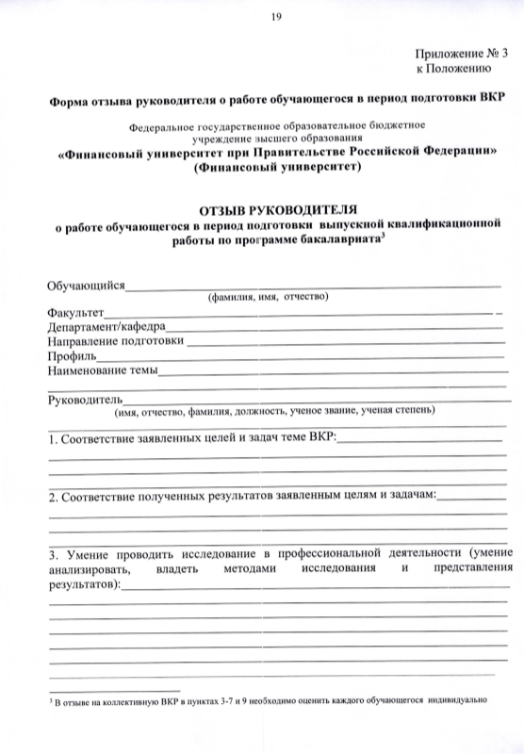

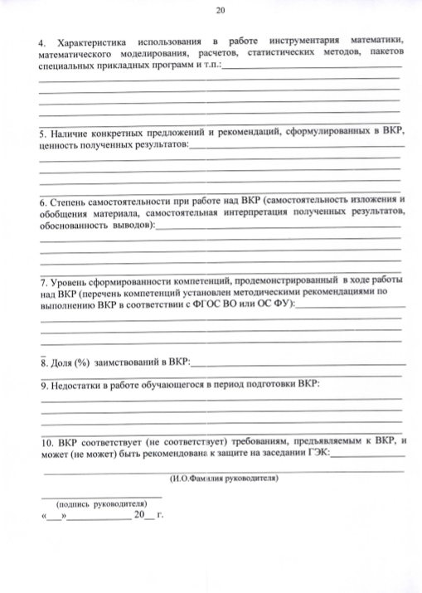

ПРИЛОЖЕНИЕ 4

Образец титульного листа ВКР
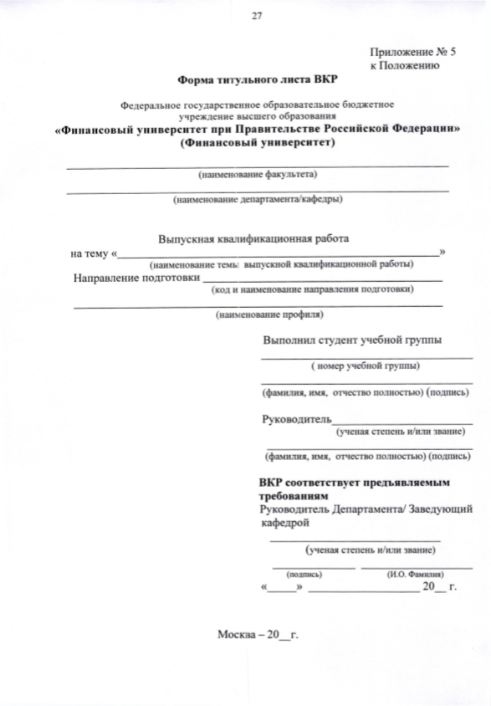

ПРИЛОЖЕНИЕ 5

Образец оформления содержания ВКР
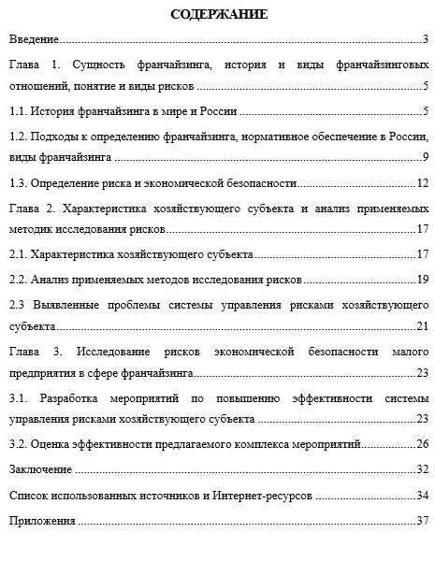

ПРИЛОЖЕНИЕ 6

Требования к оформлению ВКР
1. ВКР оформляется в соответствии с ГОСТ Р 7.0.5-2008 (Библиографическая ссылка); ГОСТ 7.32-2001 в ред. Изменения №1 от 01.12.2005, ИУС № 12, 2005) (Отчет о научно-исследовательской работе); ГОСТ 7.1-2003 (Библиографическая запись. Библиографическое описание. Общие требования и правила составления).
2. К защите принимаются только сброшюрованные работы. ВКР оформляется с использованием компьютера. Работа должна быть напечатана на белых стандартных листах бумаги на одной стороне листа формата А4 (без оборота); текст печатается шрифтом Times New Roman (черный) через 1,5 межстрочных интервала. Размер шрифта – 14, без применения полужирного начертания.
В подстрочных сносках размер шрифта – 12, интервал 1,0. Сноски следует нумеровать арабскими цифрами, соблюдая сквозную нумерацию по всему тексту.
3. Текст ВКР следует печатать, соблюдая следующие размеры полей: левое поле (для подшивки) – 30 мм, правое –10 мм, верхнее и нижнее – 20 мм.
4. ВКР состоит из следующих структурных элементов: введение, заключение, список использованных источников, приложение. Слова: «СОДЕРЖАНИЕ», «ВВЕДЕНИЕ», «ЗАКЛЮЧЕНИЕ», «СПИСОК ИСПОЛЬЗОВАННЫХ ИСТОЧНИКОВ», «ПРИЛОЖЕНИЕ» являются заголовками структурных элементов работы. Заголовки структурных элементов располагать посередине текстового поля, без кавычек, без подчеркивания и проставления точки в конце. Основные структурные элементы ВКР (содержание, введение, основная часть, заключение, список использованных источников, приложения) начинаются с новой страницы.
5. Главы ВКР должны быть пронумерованы арабскими цифрами и записываться с абзацного отступа. После цифры ставится точка и пишется название главы, прописными буквами или, начиная с прописной буквы. Введение и заключение как главы не нумеруются.
6. Параграфы следует нумеровать арабскими цифрами в пределах каждой главы. Номер параграфа должен состоять из номера главы и номера параграфа, разделенных точкой. Параграфы с новой страницы начинать не следует. Заголовки параграфов печатаются строчными буквами, начиная с прописной.
7. Графики, схемы, диаграммы располагаются в ВКР непосредственно после текста, имеющего на них ссылку, и выравниваются по центру страницы. Название графиков, схем, диаграмм помещается под ними, пишется без кавычек и содержит слово «Рисунок» без кавычек и указание на порядковый номер рисунка, без знака №. Например: Рисунок 1. Название рисунка.
8. Таблицы в ВКР располагаются непосредственно после текста, имеющего на них ссылку (выравнивание по центру страницы). Таблицы нумеруются арабскими цифрами сквозной нумерацией в пределах всей работы (Таблица 1. Название таблицы).
9. Приложения должны начинаться с новой страницы, располагаться и нумероваться в порядке появления ссылок на них в тексте. Приложения должны иметь заголовок с указанием слова «Приложение» (без кавычек), его порядкового номера и названия.
10. Страницы ВКР следует нумеровать арабскими цифрами, соблюдая сквозную нумерацию по всему тексту. Номер страницы проставляют, начиная со второй, посередине нижнего поля листа. Титульный лист включается в общую нумерацию страниц ВКР, но номер на ней не проставляется.
Каждую главу работы следует начинать с новой страницы.
Параграфы на составные части не подразделяются.
Если в работе имеются иллюстрации и таблицы на отдельном листе, то они включаются в общую нумерацию страниц работы.
Приложения не входят в установленный объем ВКР, при этом страницы нумеруются.
11. Законченная ВКР подписывается студентом:
- на титульном листе;
- после заключения записывается следующее:

«Данная работа выполнена мною самостоятельно».
«___» _______________ 201__ г. _______________________
(дата сдачи работы - заполняется от руки) ^{(подпись автора)}

ВКР представляется в департамент в печатном виде в твердом переплете, а также размещается в электронном виде на ИОП Финуниверситета.

Не допускается писать вместо четких наименований разделов ВКР названия типа: «Теоретическая часть», «Аналитическая часть» или «Практическая часть».
Если ВКР состоит из двух глав, указанное в таблице содержание третьей главы находит свое отражение во второй практической главе.
Правомерное заимствование - использование части чужого текста с обязательным указанием (ссылкой) на истинного автора и источник заимствования (см.: О плагиате в диссертациях на соискание ученой степени.- 2-е издание, переработанное и дополненное. -М.: МИИ, 2015. - С.16).

